Etude expérimentale et numérique du comportement de l’enrobé bitumineux partiellement saturé en eau à température variable.

Van Thang VUª, Olivier Chupin^{b}, Jean-Michel Piau^{b}, Ferhat HAMMOUMª

a. IFSTTAR, Laboratoire MIT, Département MAST, van-thang.vu@ifsttar.fr, ferhat.hammoum@ifsttar.fr
b. IFSTTAR, Laboratoire LAMES, Département MAST, olivier.chupin@ifsttar.fr, jean-michel.piau@ifsttar.fr

Résumé:

Des apparitions de séries de nids de poule ont été observées dans les enrobés bitumineux (EB) lors des derniers hivers, caractérisés par des événements successifs de la pluie et de la température négative. Un mécanisme spécifique lié au comportement de l’EB contenant de l’eau à basse température est considéré comme le responsable de l'apparition de ces dégradations. Dans ce contexte, deux types d’essais expérimentaux ont été investigués pour la compréhension du comportement de l'EB partiellement saturé d'eau et soumis à des variations de température inférieures à zéro degré Celsius. Ceux-ci ont été effectués respectivement en condition de traction libre, mais aussi de déplacement nul. La déformation est mesurée alors que la température diminue. Les résultats expérimentaux montrent l'existence d'une déformation de gonflement et d'une contrainte induite due au changement de phase de l'eau du liquide au solide. Ces résultats sont présentés dans cet article et les essais sont modélisés en utilisant une loi thermo-viscoélastique avec une déformation de gonflement supplémentaire.

Abstract:

Series of potholes were observed to occur suddenly in asphalt concrete (AC) pavements during recent winters characterized by successive events of rain and freeze. A specific mechanism related to the AC behavior containing water under freezing conditions is believed to be responsible for the onset of these disorders. Then, two types of experimental tests were carried out to investigate the behavior of AC partially saturated with water and subject to temperature variations below zero degrees Celsius. These were performed under traction free condition and under zero displacement condition, respectively. Strain was measured during the temperature decrease. The test results show the existence of swelling strain or induced stress due to the phase change of water from liquid to solid. The experimental results are presented in this paper and the tests are modeled by using a thermo-viscoelastic constitutive law with an additional swelling strain.

Mots clefs : Enrobé bitumineux partiellement saturé, gel-dégel, gonflement nids de poule.

1 Introduction
Les dégradations dues au gel sont considérées comme l'une des principales causes de la détérioration des différents matériaux poreux contenant de l'eau dans les régions froides. De nombreuses études expérimentales et numériques ont été menées depuis longtemps pour comprendre son mécanisme dans les sols (Macadam 1821, Buckingham 1907, Taber 1930), dans le béton cimentaire (Beaudoin & MacInnis 1974, Powers 1975) mais aussi dans l’argile ou dans la roche (Blachère & Young, 1975). De nos jours, les mécanismes de ces dégradations causés par le gel-dégel dans ces matériaux sont bien connus et généralement pris en compte dans la conception des structures (fondations des sols, ponts, bâtiments, etc.).
En ce qui concerne les enrobés bitumineux (EB), les études réalisées ces dernières années se concentrent principalement sur la susceptibilité à l’eau (S.Caro et al. 2008, Chen & Huang 2008) et l’endommagement de l'EB subit en lien avec le nombre et le niveau de cycles de gel-dégel (Özgan & Serin 2013, Xu et al. 2015). Certaines publications ont montré l'existence et la quantification des effets du gonflement dans l'EB saturé induits par les cycles de gel - dégel (Mauduit et al. 2010, Lamothe et al. 2015). Cependant, les conséquences de cet effet n'ont pas été décrites dans la littérature spécialisée.
Cet article a pour but d'abord de décrire les essais expérimentaux que nous avons réalisés dans le cadre de d’une étude approfondie du comportement de l'EB saturé en eau au moment de gel ou en phase de gel. Deux essais différents ont été réalisés, sur l’enrobé à l’état sec, aussi à l’état saturé. Le premier essai est de type traction libre, le second essai en contrainte empêchée. Pour conclure, une loi thermo-viscoélastique avec un terme supplémentaire lié au gonflement, prenant de l’EB du fait de la présence d'eau est présentée.

2 Etude expérimentale

2.1 Préparation des éprouvettes testées
L’enrobé bitumineux étudié est de type BBSG 35/50 avec une teneur en liant de 4,55ppc. Sa granulométrie est présentée dans la figure 1. Tous les échantillons sont carottés dans les plaques préparées à l’aide du compacteur MLPC à l’IFSTTAR Nantes. Deux séries d’éprouvettes cylindriques ont été confectionnées. Une première série, destinée à la réalisation de l’essai de gel à déformation libre (Cooling Test in Free Stress condition) et le second, destiné à l'essai de retrait-gonflement empêché (type Thermal Stress Restrained of Specimen Test, TSRST). L’étude a été réalisée sur des éprouvettes cylindriques de dimensions différentes, 80mm de diamètre et 120mm de hauteur pour l’essai CTFS, 50 mm de diamètre et 160 mm de hauteur pour l’essai TSRST.
Certaines éprouvettes ont subi deux types de tests, dans un premier temps, à l’état sec, puis en condition saturée afin de mettre en évidence l'effet de l'eau lorsque toutes les autres conditions (par exemple, la porosité) restent inchangées. Le processus de saturation de l'échantillon est réalisé en deux phases,- tout d’abord l'échantillon sec est déposé dans un réservoir sec et subit une dépression négative de 86 kPa pendant une heure. On ajoute progressivement l'eau jusqu' à immersion totale de l’éprouvette, la dépression de -86kPa est ensuite maintenue pendant trois heures. Le degré de saturation qui en résulte pour chaque éprouvette est le rapport entre la teneur en eau et le volume de vide.
Les éprouvettes saturées ont alors été séparées en 2 lots, six échantillons ont été sélectionnés pour l’essai CTFS, 6 autres pour l’essai TSRST, auxquelles ont été rajoutées quatre échantillons à tester dans des conditions sèches. Chacune de ces éprouvettes a été soumise à des variations de température comme décrit ci-dessous.

Figure 1: Granulométrie de l’enrobé bitumineux | Figure 2. Température mesurée à la surface des éprouvettes lors de l’essai CTFS et TSRST

2.2 Procédure expérimentale

2.2.1 Essai de gel à déformation libre
Les éprouvettes cylindriques (Ø80 × 120 mm de hauteur) ont été instrumentées par deux jauges d‘extensomètre de longueur 50 mm et d'une sonde de température de type pt100 « contact ». L'une des jauges mesure la déformation axiale (parallèle au sens de la hauteur de l’éprouvette) et l'autre mesure la déformation radiale (perpendiculaire au sens de la hauteur de l’éprouvette). L’ensemble des jauges a été recouvert d’une couche de protection thermique et hydrofuge. La sonde de température a été collée à mi-hauteur afin de suive en continu l’évolution de la température à la surface de l'échantillon. Lors de l’essai, chaque échantillon instrumenté est disposé libre de toute contrainte, dans une chambre climatique dont la température est contrôlée comme décrit dans la figure 2. Dans un premier temps, les déformations axiales et radiales des éprouvettes sont mesurées à l’état sec. Ensuite, les éprouvettes sont partiellement saturées en eau puis leurs déformations sont remesurés à nouveau dans la même condition en température.
Tout comme les matériaux analysés, les jauges de déformation sont elles aussi sensibles à la température. Afin de tenir de cette sensibilité, chaque mesure de jauge doit être corrigée afin d'obtenir la valeur de la déformation liée à la susceptibilité thermique l’EB en fonction de la température à laquelle il est exposé. Ainsi dans le cadre de cette étude, la correction a été effectuée en utilisant une jauge de sensibilité identique à celle utilisée sur l’EB, collée sur un barreau de matériau à très faible coefficient de dilation thermique linéaire $α≈0.03 (μm / m / ° C)$, donc avec de bonnes propriétés d’invariance dimensionnelles. Ce dernier est placé près de l'échantillon d’enrobé dans la chambre climatique et donc soumis aux mêmes variations de température que les échantillons.
Donc, la mesure de la déformation enregistrée sur l'échantillon EB est donnée par :
$$ε_{EB}^{measure}(t)=ε_{EB}^{vrai}(t)+ε_{jauge}^{err}(t)$$
Les mesures de déformation enregistrées sur le barreau d’invar sont données par:
$$ε_{Invar}^{measure}(t)=ε_{Invar}^{vrai}(t)+ε_{jauge}^{err}(t)$$
Cependant,$ε_{Invar}^{vrai}\left(t\right)=α_{Invar} ∆θ \sim 0,$ alors:
$$ε_{EB}^{vrai}(t)=ε_{EB}^{measure}(t)-ε_{Invar}^{measure}(t)$$
où $ε_{EB}^{vrai}$ est la vraie valeur de la déformation (déformation corrigée) de l’éprouvette EB et $ε_{jauge}^{err}$ est l'erreur de mesure due à la sensibilité de la jauge de déformation induite par la variation de température.

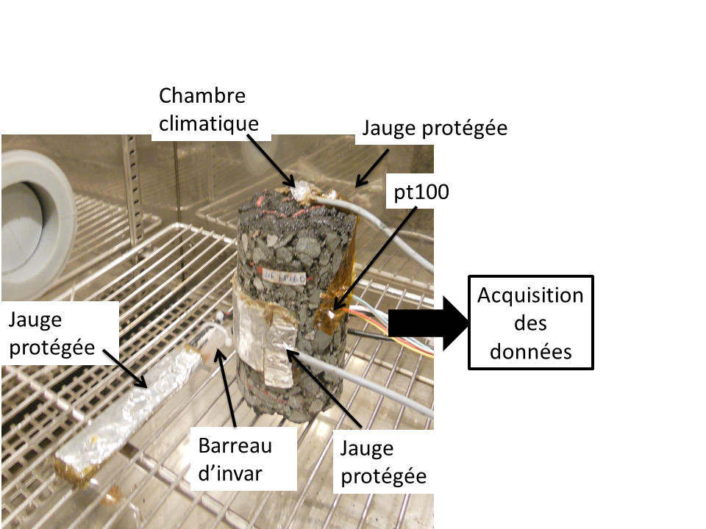
Figure 3. Installation de l’essai CTFS | Figure 4. Installation de l’essai TSRST

2.2.2 Essai de retrait – gonflement empêché (pseudo-TSRST)
L’essai de retrait-gonflement empêché est une adaptation de l’essai normalisé européen (TSRST), NF EN 12967- 46. Des éprouvettes sèches et saturées sont manipulées en respectant le même protocole. L’éprouvette cylindrique (ϕ50 mm x 160 mm de hauteur) est installée entre deux pistons, le tout dans une chambre climatique contrôlée. Lors de cet essai, l’éprouvette est ensuite soumise à une diminution de température, de variation 10°C/h comme indiqué sur la figure 2. Lors de cet essai, l’éprouvette est instrumentée sur sa surface, par une seule jauge de déformation longitudinale installée dans le sens axial, comme pour l’essai précédent, ces données brutes sont corrigées en suivant le même procédé.. Le principe de l’essai, est de maintenir l’éprouvette à sa hauteur initiale de début d’essai, en empêchant tout retrait, malgré l’abaissement brutal de la température. Le maintien en position de l’éprouvette conduit à la rupture de celle-ci, à une température plus ou moins basse en fonction de sa susceptibilité thermique. Afin d'éliminer l'effet de la variabilité d'un échantillon à l'autre, la même éprouvette a d'abord été soumis à l’essai CTFS puis à l’essai TSRST après avoir été ré-saturée au niveau initial.

2.3 Résultat et interprétations

2.3.1 Essai de gel à déformation libre (CTFS)
Les résultats expérimentaux typiques de l’essai CTFS sont présentés ci-dessous montrant l'évolution de la déformation (μdef) en fonction du temps d’exposition (exprimé en heure). La figure 5 montre la comparaison entre les déformations radiales et axiales pour les conditions sèches et saturées. Ici, l’éprouvette considérée possède une porosité de n = 7,7% et sa saturation en eau à l’état saturé est de l’ordre de Sr = 65%.
Comme prévu, lorsque la température diminue, les courbes de déformation à l’état sec présentent une contraction thermique isotrope. La variation de déformation pour une variation de température $Δθ=-20 ° C$ est d'environ -500 μdef, conduisant à un coefficient de dilatation thermique α égal à$25 μm/m/°C$, qui est l'ordre de grandeur typique trouvé dans la littérature pour l’enrobé bitumineux.

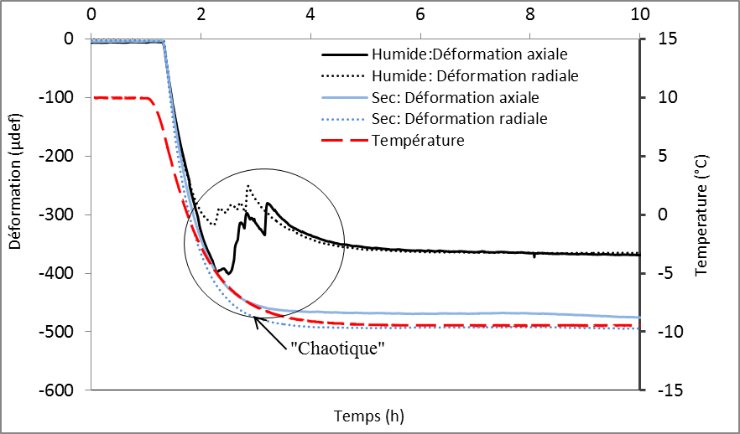

Figure 5: Evolution de la déformation axiale et radiale de l’éprouvette EB à l’état sec et saturé (n = 7.7% et Sr = 65%) de l’essai CTFS.

Dans des conditions saturées, l'évolution des déformations axiales et radiales de l’éprouvette est similaire à celle obtenue dans la condition sèche. Mais après un certain moment, apparait une phase «chaotique» comportant une succession de pics formés par une alternance de de dilatation puis contraction. Enfin, leur évolution devient plus lisse pour finir homothétique à la courbe de température, dont la stabilisation forme un plateau final. L’évolution des déformations axiales et radiales pendant la phase « chaotique » n’est pas exactement identique, cependant elles se superposent en fin d’essai.
La comparaison entre les deux plateaux de déformation obtenus dans les conditions sèches et saturées, montre une différence positive (liée au gonflement) d'environ 130 μdef. Cette différence, résulte clairement de la phase « chaotique ». Cette phase « chaotique» peut sans doute être associée au changement de phase de l'eau, et à son passage en glace dans l'ensemble de l’éprouvette. Cette transformation est connue pour induire une augmentation de volume de 9% de l’eau libre. Pour pratiquement l’ensemble des mesures, la phase de gonflement ("chaotique") apparait dès que la température à sa surface est inférieure à -2 ° C et non à 0 ° C, ceci est probablement dû à des différents facteurs: forces capillaires, surfusion, eau impure, etc.

2.3.2 Essai de retrait – gonflement empêché (type TSRST)
On considère deux échantillons de l’EB carottés dans une même plaque préfabriquée. L’un échantillon dont la porosité est de n = 5,9%, est soumis à l’essai TSRST à l’état sec; l'autre avec n = 5,1% est soumis successivement à l’essai CTFS puis à l’essai TSRST à l’état saturé après avoir été saturé une seconde fois pour atteindre le niveau initial de Sr = 60%.
Les résultats de l’essai CTFS effectué sur la deuxième éprouvette sont présentés dans la figure 6, ils ont permis de mettre en évidence, une différence de 150 μdef entre la mesure de déformation axiale sur les éprouvettes sèches et saturées. Les résultats du TSRST pour les deux échantillons secs et saturés sont présentés dans la figure 7. Elle montre l'évolution de la contrainte (force imposée divisée par la surface horizontale de l'échantillon) en fonction de la variation de la température à laquelle les échantillons ont été soumises (+ 20°C à - 30°C).

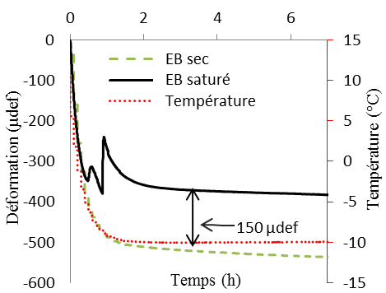 | 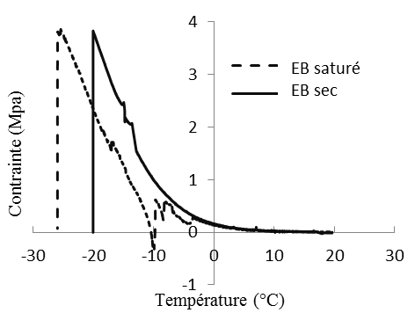
Figure 6: Evolution de la déformation axial de la deuxième éprouvette ($Ø50×160mm$) avec $n=5.1 \%$ et S_{r} = 60% à l’essai CTFS. | Figure 7: Contrainte verticale en fonction de la température de l’enrobé sec et saturé (S_{r} = 60%) à l’essai TSRST.

L’éprouvette sèche présente une réponse bien connue pour l’enrobé bitumineux lors d’un essai TSRST. La contrainte axiale en traction augmente au fur à mesure que la température diminue pour compenser la contraction thermique. En raison du durcissement du matériau avec la diminution de la température (perte de capacité de relaxation), la contrainte en traction augmente constamment dès lors que la température diminue. L’essai se termine brutalement par la rupture de l'échantillon (environ 4 MPa à -21°C)
Au début d'essai et tant que la température est supérieure au point de congélation -8°C, les réponses en contrainte des éprouvettes saturées et sèches sont assez similaires. Pour une variation de température de -8°C à -10°C, une diminution de la valeur de contrainte est observée pour l'échantillon saturé, ce qui entraîne une légère compression à -10°C.
Ensuite, les courbes de contrainte de l'échantillon saturé et de l’échantillon sec reviennent similaires, en restant parallèles mais à des niveaux différents. L’endommagement de l'échantillon saturé se produit à la même valeur de contrainte que l'échantillon sec (4 MPa) mais à une température inférieure (-26°C au lieu de -21°C). A ce stade, le décalage entre ces deux courbes peut être interprété par une contrainte de compression d’amplitude de 1,4 MPa développée dans l'échantillon au cours du changement de phase de l'eau en glace. Dans les premiers temps de l’étude, l'effet de gonflement semblait être un avantage car il se produisait une température plus faible. Cependant, dans une structure de chaussée cet effet pourrait avoir plutôt des conséquences néfastes, en raison de la redistribution du stress induite par la formation de glace.
La comparaison des résultats de l’essai CTFS et TSRST pour cet échantillon saturé indique que le «contrainte de gonflement» de 1,4 MPa peut être considéré comme l'effet de contrebalance de la «déformation de gonflement» de 150 μdef par un module sécant de 10 000 MPa lors du changement de phase de l’eau.

3. Développement de la loi de comportement thermo-viscoélastique

3.1 Développement de la loi constitutive
Afin de modéliser le comportement de l’enrobé bitumineux à basse température, nous suggérons d’utiliser du modèle Huet, composé d'un ressort élastique linéaire E∞ et de deux amortisseurs paraboliques avec deux exposants h et k (0 <h <k <1) en série. En supposant que le matériau est isotrope et caractérisé par un coefficient de Poisson constant et réel, la loi constitutive du comportement 3D de l’enrobé bitumineux à température constante peut ensuite être écrite par la loi de convolution suivante reliant la déformation aux valeurs historiques de contrainte $\underline{\underline{σ}}\left(t\right)$:

$\underline{\underline{ε}}\left(t\right)=J_{H}\left(\frac{t}{a(θ)}\right)⊗\left[\left(1+ν\right) \underline{\underline{\dot{σ}}}\left(t\right)-ν tr\left( \underline{\underline{\dot{σ}}}\left(t\right)\right) \underline{\underline{I}}\right]$ (1)
Où $J_{H}\left(\frac{t}{a(θ)}\right)$ est la fonction du fluage du modèle Huet:
$J_{H}\left(u\right)=\frac{1}{E_{∞}}(1+\frac{u^{h}}{Γ\left(1+h\right)}+δ\frac{u^{k}}{Γ\left(1+k\right)})$
Où $Γ\left(x\right)=\int_{0}^{∞}{t^{x-1}e^{-t}dt} with x > 0$ est la fonction d’Euler; a (θ) est le facteur de décalage du principe d'équivalence temps-température et $\underline{\underline{I}}$ est le tenseur de l'unité 3 × 3.

Figure 8. Huet model

La variation de la température (pour des valeurs positives) confère deux effets au comportement de l’enrobé bitumineux sec et saturé. Le premier est la dilatation thermique, qui peut être simplement modélisée par la déformation thermique supplémentaire ${\underline{\underline{ε}}}^{th}\left(θ(t)\right)=α Δθ \underline{\underline{I}}$où α (μm/m/°C) est le coefficient de dilatation thermique et $Δθ$ est la variation de température. L'autre effet est le changement dans la fonction du fluage suivant le temps en raison de la fonction $a\left(θ\left(t\right)\right)$. Cet effet peut être pris en compte en introduisant une nouvelle notation "temps équivalent" $t_{e}\left(t\right)$ (Heck, 2001) défini par l'équation ci-dessous :
$t_{e}\left(t\right)=\int_{0}^{t}{\frac{dτ}{a\left(θ\left(τ\right)\right)}}$ (2)
Avec cette définition, la loi constitutive du comportement 3D de l’enrobé bitumineux à température variable s’écrit comme suit:

$\underline{\underline{ε}}\left(t\right)=\int_{0}^{t}{J_{H}\left(t_{e}\left(t\right)-t_{e}\left(τ\right)\right)}\left[\left(1+ν\right) \underline{\underline{\dot{σ}}}\left(τ\right)-ν tr\left( \underline{\underline{\dot{σ}}}\left(τ\right)\right) \underline{\underline{I}}\right]dτ+ {\underline{\underline{ε}}}^{th}\left(θ(t)\right)$ (3)
Dans le cas de l’enrobé partiellement saturé, comme montré dans les résultats expérimentaux précédents, la variation de température peut provoquer un troisième effet dû au changement de phase de l'eau liquide en glace solide. Nous proposons de modéliser cet effet par une fonction tangente hyperbolique de ${\underline{\underline{ε}}}_{g}\left(θ\left(t\right)\right)$ liée à la température :

${\underline{\underline{ε}}}_{g}\left(θ\left(t\right)\right)=ε_{g0}\frac{1-tanh\left[m\left(θ\left(t\right)-θ_{g}\right)\right]}{2}\underline{\underline{ I}}$ (4)

Cette fonction est caractérisée principalement par deux variables : l’amplitude de la déformation de gonflement $ε_{g0}$ et la température de changement de phase $θ_{g}$. En réalité, l'amplitude $ε_{g0}$ est facilement quantifiée à partir des plateaux de déformation dans l’essai CTFS. Cependant, la température de changement de phase de l'eau porale est variable et dépend de différentes conditions. Par exemple, la figure 6 (CTFS) montre deux pics de déformation de gonflement à $θ_{g}$ = -5°C et à $θ_{g}$= -8°C. D'autre part, on observe deux pics de "contrainte de gonflement" à $θ_{g}$ = -5°C et à $θ_{g}$ = -10°C dans la figure 7 (TSRST). Cependant, dans le modèle on ne considère qu’une seule valeur du point de congélation, on choisit donc $θ_{g}$ = -6°C pour l’essai CTFS et $θ_{g}$ = -10°C pour l’essai TSRST.
Enfin, nous obtenons la loi constitutive pour le comportement 3D de l’EB sec et saturé à température variable:
$\underline{\underline{ε}}\left(t\right)=\int_{0}^{t}{J_{H}\left(t_{e}\left(t\right)-t_{e}\left(τ\right)\right)}\left[\left(1+ν\right) \underline{\underline{\dot{σ}}}\left(τ\right)-ν tr\left( \underline{\underline{\dot{σ}}}\left(τ\right)\right) \underline{\underline{I}}\right]dτ+ {\underline{\underline{ε}}}^{th}\left(θ(t)\right)+{\underline{\underline{ε}}}_{g}\left(θ\left(t\right)\right)$ (5)

ɛ_{g}

Figure 9: Modèle Huet généralisé pour l’enrobé partiellement saturé

3.1 Modélisation des essais expérimentaux
La loi constitutive dans l'équation (5) peut être résolue numériquement pour toute variation de température, ainsi que pour un couple de déformation et de contrainte en fonction du temps. En particulier, elle peut être utilisée pour la simulation des essais CTFS et TSRTS, en négligeant la variation spatiale de la température dans l’éprouvette cylindrique que l’on suppose homogène.
Pour cette simulation, les paramètres utilisés sont issus des essais de module complexe, de l’essai CFTS à l’état sec et saturé, puis: E∞ ≈ 35GPa ; h = 0,57 ; k = 0,21 ; δ = 1,96 ; ν = 0,3 ; α = 25 μm/m/°C. Les résultats expérimentaux présentés dans la figure 6 (CTFS) et dans la figure 7 (TSRST) sont sélectionnés pour la comparaison. Ainsi, l'amplitude de la déformation de gonflement est de $ε_{g0}$= 150 μdef. Les données entrées en température imposée à la surface des éprouvettes pour les deux essais sont démontrée dans la figure 2. Les tenseurs de déformation thermique et gonflement sont supposés isotropes.
Les résultats des simulations sont présentés dans les figures 10 à 11 pour l’essai CTFS et TSRST. Pour les deux essais à l'état sec, les valeurs issues de la modélisation sont proches des résultats expérimentaux. Evidemment, ce modèle ne considère que le comportement réversible de l’EB et ne peut pas tenir en compte l’endommagement qui se produit à la fin de l’essai TSRST.

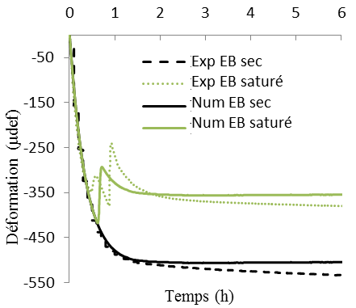 | 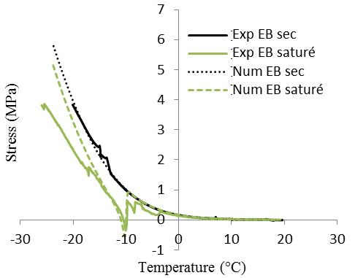
Figure 10: Comparaison des résultats expérimentaux et numériques d’un essai CTFS à l’état sec et saturé | Figure 11: Comparaison des résultats expérimentaux et numériques d’un essai TSRST à l’état sec et saturé

Lors de ces deux essais, l'évolution globale des résultats expérimentaux en conditions saturées est également très bien reproduite par le modèle. En particulier, la bonne valeur de l’amplitude de gonflement choisit $ε_{g0}$ permet de rendre compte de la déformation de gonflement observée à l’essai CTFS et de la chute de contrainte observée à l’essai TSRST. Après cette chute, la réponse numérique de la contrainte axiale suit la même tendance que la réponse expérimentale en étant toutefois légèrement supérieure (et sans rupture à la fin de la modélisation).

6. Conclusion
Cette étude s'inscrit dans le cadre d'un programme de recherche lancé suite à l'apparition de dégradations brutalement (séries de nids de poule) dans les enrobés bitumineux (EB), consécutif à des événements successifs de pluie et de très basses températures. L’objectif du programme présenté dans cet article est de traiter le comportement des enrobés bitumineux au gel et au dégel. Cet article se concentre en particulier, sur deux essais expérimentaux réalisés au sein du Laboratoire MIT de l’IFSTTAR dont le but est d’étudier le comportement au de l’enrobé bitumineux partiellement saturé en eau. Ces essais ont clairement fait ressortir les effets du changement de phase de l'eau porale en glace et l’évolution de la déformation et de la contrainte. Les effets de celle-ci sont caractérisés par une déformation de gonflement dans l'essai de gel à déformation libre (CTFS) et par une prise en compte de ses caractéristiques dans la modélisation du comportement de l’EB saturé au gel. Cette loi thermo-viscoélastique comprend un terme supplémentaire lié à la contrainte de gonflement qui peut être déterminée à partir de l’essai CTFS. Cette loi a été utilisée pour la simulation des deux essais présentés. Un bon accord a été obtenu entre les résultats numériques et les résultats expérimentaux que ce soit pour les EB secs ou saturés. Cette loi a en outre démontré une bonne capacité à modéliser précisément les réponses en déformation et contrainte d’un enrobé saturé.
La loi constitutive développée sera mise en place dans un code d'éléments finis afin de résoudre le problème semi-couplé thermo-mécanique (avec le saut Stefan). Ce code sera utilisé à l'avenir pour simuler la réponse mécanique des enrobés bitumineux multicouches en vue d'expliquer l'origine de la série de nids de poule observés in situ.

Références
Beaudoin, J.J., MacInnis, C., 1974. The mechanism of frost damage in hardened cement paste. Cem. Concr. Res. 4, 139–147.
Blachère, J.R., Young, J.E., 1975. Freeze and thawing tests and theories of frost damage.pdf. J. Test. Eval. 273–277.
Buckingham, E., 1907. Studies on the movement of soil moisture. Washington, Govt. Print. Off.
Chen, X., Huang, B., 2008. Evaluation of moisture damage in hot mix asphalt using simple performance and superpave indirect tensile tests. Constr. Build. Mater. 22, 1950–1962.
Heck JV, 2001. Modélisation des déformations réversibles et permanentes des enrobés bitumineux - Application à l’orniérage des chaussées (Thèse). Université de Nantes.
Lamothe, S., Perraton, D., Di Benedetto, H., 2015. Contraction and expansion of partially saturated hot mix asphalt samples exposed to freeze–thaw cycles. Road Mater. Pavement Des. 16, 277–299.
Macadam, J.L., 1821. Remarks on the present system of road. London : Printed for Longman, Hurst, Rees, Orme, and Brown ...
Mauduit, C., Hammoum, F., Piau, J.-M., Mauduit, V., Ludwig, S., Hamon, D., 2010. Quantifying expansion effects induced by Freeze-Thaw cycles in partially water saturated bituminous mix: Laboratory Experiments. Road Mater. Pavement Des. 11, 443–457.
Özgan, E., Serin, S., 2013. Investigation of certain engineering characteristics of asphalt concrete exposed to freeze–thaw cycles. Cold Reg. Sci. Technol. 85, 131–136.
Powers, T.C., 1975. Freezing Effects in Concrete. Spec. Publ. 47, 1–12.
S.Caro, E.Masad, A.Bhasin, D.N.Little, 2008. Moisture susceptibility of asphalt mixtures part 1: Mechanisms. Int. J. Pavement Eng. 9, 81–98. doi:10.1080/10298430701792128
Taber, S., 1930. The Mechanics of Frost Heaving. J. Geol. 38, 303–317.
Xu, H., Guo, W., Tan, Y., 2015. Internal structure evolution of asphalt mixtures during freeze–thaw cycles. Mater. Des. 86, 436–446.

